PEDIDO DE PROVIDÊNCIAS Nº 1963/2025
Conserto de tampa de boca de lobo na Rua Alfredo Monzo, em frente ao nº 13, no Bairro Canudos.
Solicita-se, após os trâmites regimentais, que seja enviada cópia da presente proposição ao Poder Executivo, para que realize a seguinte providência:

Conserto de tampa de boca de lobo na Rua Alfredo Monzo, em frente ao nº 13, no Bairro Canudos.

Diante do acima exposto e sabedores da atenção de Vossa Excelência aos anseios da comunidade, contamos com seu apoio no atendimento deste pedido o mais breve possível.

Novo Hamburgo, 10 de junho de 2025.

Vereador Ico Heming

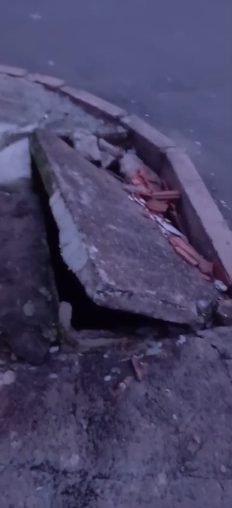

Obs.: Redação conforme original do autor.
/AU

